南 京 晓 庄 学 院
信息工程学院

微机原理与接口技术 课程

实
验
报
告

实验名称： 顺序结构程序设计
年级专业班级：14 级 计算机科学与技术 专业14计转2 班级
学号： 14131613 姓名：刘邦龙
时间： 2017 年 4 月 12 日

- 实验目的、要求：
- 验证巩固掌握8086/8088的指令、结构和功能
- 掌握8086/8088汇编程序结构
- 掌握微软MASM FOR WINDOWS软件编辑、编译、运行汇编程序的方法、步骤
- 初步掌握源程序中语法错误的检查方法
- 掌握DEBUG工具调试程序的方法

- 实验仪器设备、器件及环境：

仪器设备名称 | 规格型号 | 编号 | 备注
PC
MASM

- 实验方法、原理：

在Masm for windows里编写程序后，编译、链接生成可执行程序后再debug下，查看编写情况。

四、实验内容、步骤：
(一) 编写程序，在屏幕上输出一个大写字母‘A’。
(二)设有三个字节变量A，B，D，求表达式Y=（2（A+B）+D）/2的值，并将结果存放至内存Y单元中。
- 编写源程序
- 编译程序。
- 连接，生成可执行程序
- 运行程序
  - 全速运行程序，查看结果(实验（一）可直接运行)
  - 用DEBUG调试命令，根据自己调试程序的需要分别使用下面有关命令来跟踪程序指令的执行情况：单步运行程序观察执行情况，说明相关段在内存中的段地址等。（实验（二）需调试）
- 反汇编：-U,查看程序在存储器中的存放情况；
- 显示内存：-D段地址：偏移地址，查看内存中的数据；
- 显示寄存器：-R，查看寄存器中数据；
- 单步运行：-T，跟踪观察指令执行结果是否正确；
- 连续运行：-G，连续运行；（例 –G=0:15，运行代码段中偏移地址为0至偏移地址为15H之间的代码）
- 退出：-Q，退出DEBUG调试程序。

五、实验现象、结果：

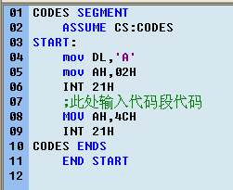

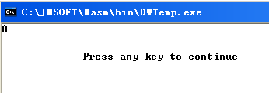

＿
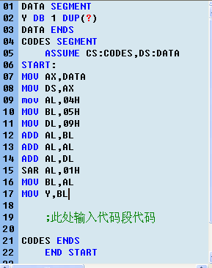

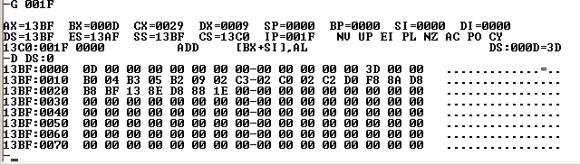

- 实验体会

了解了debug下命令的一些用法，比如D(Dump)显示指定内存单元内容G(GO)运行命令，T(Trace)执行一条语句等等。

